Actividad 1
Cambia el color de la fuente a azul de los elementos h2 y h3 usa una regla para los dos elementos. Todos los elementos de la página deben tener como margen interior y exterior de 2px.
Todos los elementos elementos span que estén dentro de algún div, deben tener fondo negro sobre fuentes blancas.
Poner en un borde de puntos rosas de 2px a los p que esten dentro de dos div.
<body>
<h1>Actividad 2.2</h1>
<h2>Estaciones</h2>
<h3>Antonio Vega</h3>
<p>Calle arriba, camine tranquilo</p>
<p>Al encuentro de un <span>invierno</span> frío</p>
<p>Que deje pasar.</p>
<div id="segundo">
<p>Al doblar la esquina y en la acera,</p>
<p>Di de bruces con la <span>primavera</span> ,</p>
<div>
<p>No la vi llegar.</p>
</div>
</div>
<div id="tercero">
<div class="cuarto">
<p>Un <span>verano</span> sin excusa</p>
<p>En <span>otoño</span> otoño me olvido la musa</p>
<p>Me dejó marchar.</p>
</div>
</div>
</body>
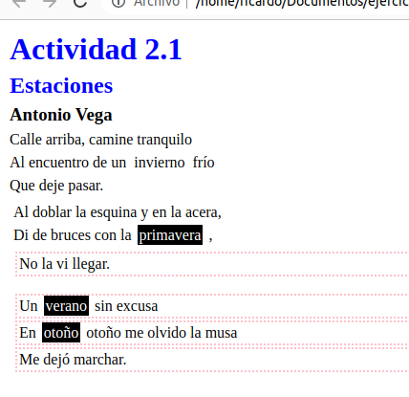

Actividad 2
Poner un tipo de letra un poco mayor que la de su elemento padre y de color rojo, a todos los p que tengan un elemento hermano directo p.
Poner un borde punteado, solido y de 2px. Si en el nombre de su clase hay una u.
Haz que para cada p, al final

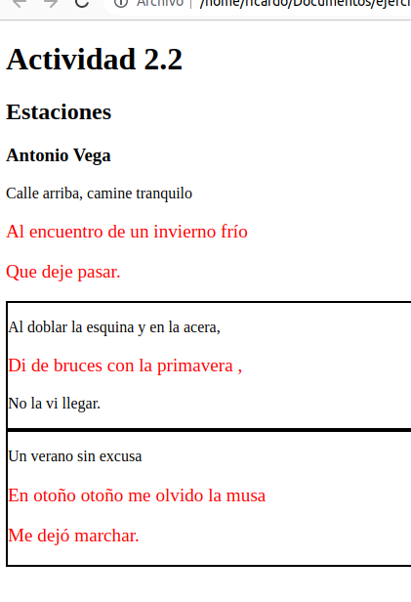

<h1>Actividad 2.2</h1>

<h2>Estaciones</h2>
<h3>Antonio Vega</h3>
<p>Calle arriba, camine tranquilo</p>
<p>Al encuentro de un <span>invierno</span> frío</p>
<p>Que deje pasar.</p>
<div id="segundo">
<p>Al doblar la esquina y en la acera,</p>
<p>Di de bruces con la <span>primavera</span> ,</p>
<div>
<p>No la vi llegar.</p>
</div>
</div>
<div id="tercero">
<div class="cuarto">
<p>Un <span>verano</span> sin excusa</p>
<p>En <span>otoño</span> otoño me olvido la musa</p>
<p>Me dejó marchar.</p>
</div>
</div>

Actividad 3
Con el siguiente código HTML y utiliza las pseudo-clases first-child, first-of-type, nth-of-type, nth-last-of-type, last-of-type y last-child consigue que se vea como en la imagén:

<!DOCTYPE html>
<html lang="es">
<head>
<meta charset="UTF-8">
<meta http-equiv="X-UA-Compatible" content="IE=edge">
<meta name="viewport" content="width=device-width, initial-scale=1.0">
<title>Ejercicio2.2.1</title>
<style type="text/css">

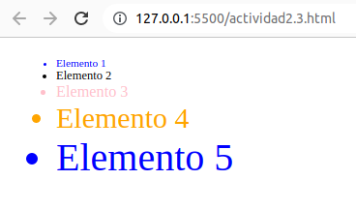
</style>
</head>
<body>
<ul>
<li>Elemento 1</li>
<li>Elemento 2</li>
<li>Elemento 3</li>
<li>Elemento 4</li>
<li>Elemento 5</li>
</ul>
</body>
</html>

Actividad 4
Usando el código HTML base, aplicar las reglas CSS necesarias para conseguir el siguiente aspecto de la imagen, los elementos debe organizarse en filas de diferente tamaño según el tamaño de la pantalla. Las letras deben estar en el centro del dibujo tanto horizontal como vertical.
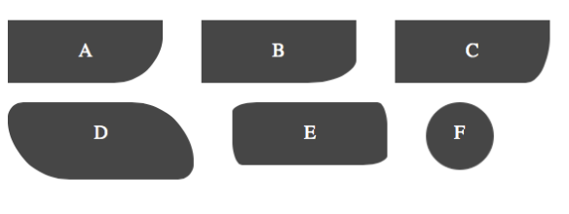

<!DOCTYPE html>
<html lang="es">
<head>
<meta charset="UTF-8">
<meta http-equiv="X-UA-Compatible" content="IE=edge">
<meta name="viewport" content="width=device-width, initial-scale=1.0">
<title>Actividad 4</title>
</head>
<body>
<div><span>A</span></div>
<div><span>B</span></div>
<div><span>C</span></div>
<div><span>D</span></div>
<div><span>E</span></div>
<div><span>F</span></div>
</body>
</html>

Actividad 5
Usando el código HTML base, aplicar las reglas CSS necesarias para conseguir el siguiente aspecto de la imagen, los elementos debe organizarse en filas de diferente tamaño según el tamaño de la pantalla. Las letras deben estar en el centro del dibujo tanto horizontal como vertical.
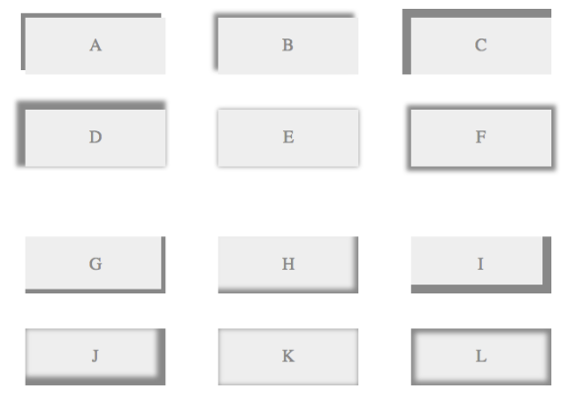

<!DOCTYPE html>
<html lang="es">
<head>
<meta charset="UTF-8">
<meta http-equiv="X-UA-Compatible" content="IE=edge">
<meta name="viewport" content="width=device-width, initial-scale=1.0">
<title>Actividad 5</title>
</head>
<body>
<div>
<div><span>A</span></div>
<div><span>B</span></div>
<div><span>C</span></div>
<div><span>D</span></div>
<div><span>E</span></div>
<div><span>F</span></div>
</div>
<div>
<div><span>G</span></div>
<div><span>H</span></div>
<div><span>I</span></div>
<div><span>J</span></div>
<div><span>K</span></div>
<div><span>L</span></div>
</div>
</body>
</html>

Actividad 6
Con el siguiente código HTML , aplicar las reglas CSS necesarias para conseguir un fondo con varias imágenes una que que se repita en todo el fondo y por lo menos dos más en distintas posiciones y tipo de repetición.

<!DOCTYPE html>
<html lang="es">
<head>
<meta charset="UTF-8">
<meta http-equiv="X-UA-Compatible" content="IE=edge">
<meta name="viewport" content="width=device-width, initial-scale=1.0">
<title>Actividad 5</title>
<style>

</style>
</head>
<body>
<div class="multifondo">
<p>Actividad de fondos múltiples</p>
</div>
</body>
</html>

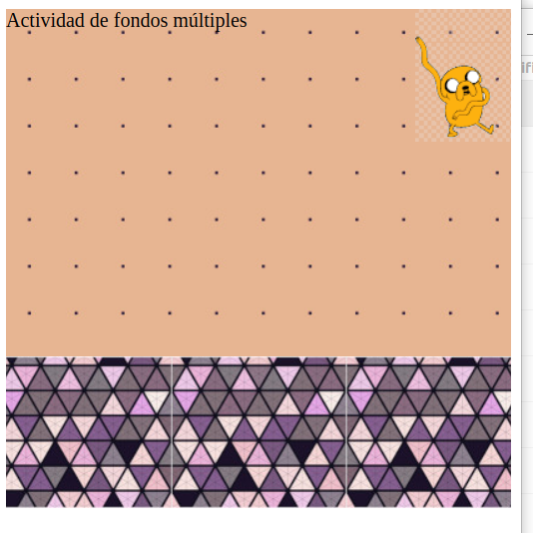

Actividad 7
Dado el siguiente código HTML base, aplicar las reglas CSS necesarias para conseguir el siguiente aspecto:
